ФГБОУ ВО

Уфимский государственный авиационный технический университет

Кафедра АСУ

Отчет по лабораторной работе №3

По дисциплине:

‹‹Веб-технологии››

Вариант 6

Выполнил:

студент группы ПИ-319

Рафиков А.И.

Проверил:

Канашин В. В.

Уфа – 2021

**Цель работы:** приобрести навыки организации асинхронного взаимодействия клиентской и серверной частей приложения посредством языка javascript и фреймворка jQuery для передачи данных в формате JSON и XML

**Задача работы –** последовательно выполнить поставленные задачи для получения практического опыта.

**Ссылка на гит:**

<https://github.com/Arslan-raf/6_semester_web_technologies>

**Ссылка на сайт:**

<http://f0473065.xsph.ru/>

**Ход работы:**

Создал HTML-страницу и в ней верстку новостей из 5 статей (фото, заголовок, краткое описание).

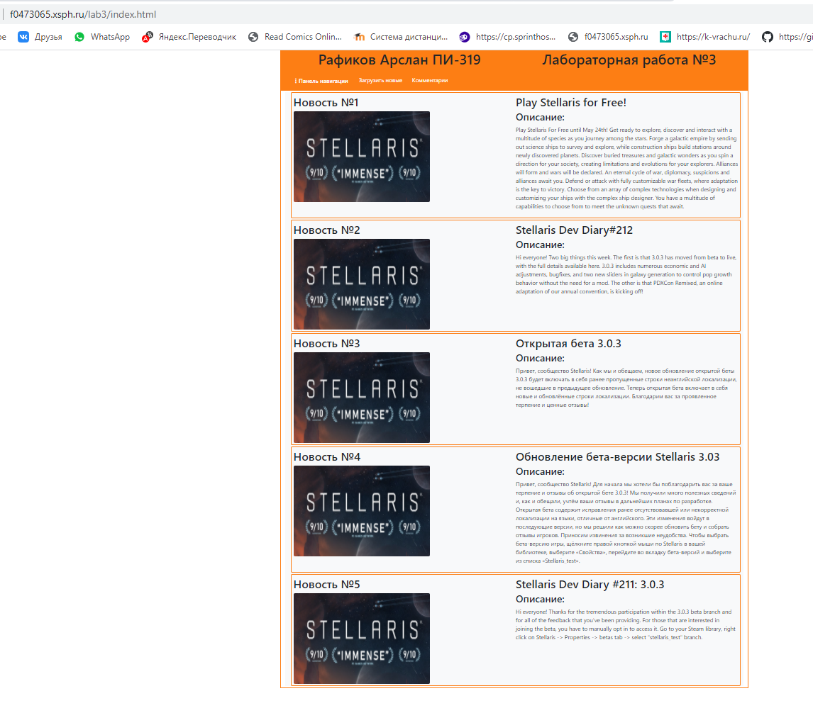

Рис 1

Нажал на кнопку «Загрузить еще».

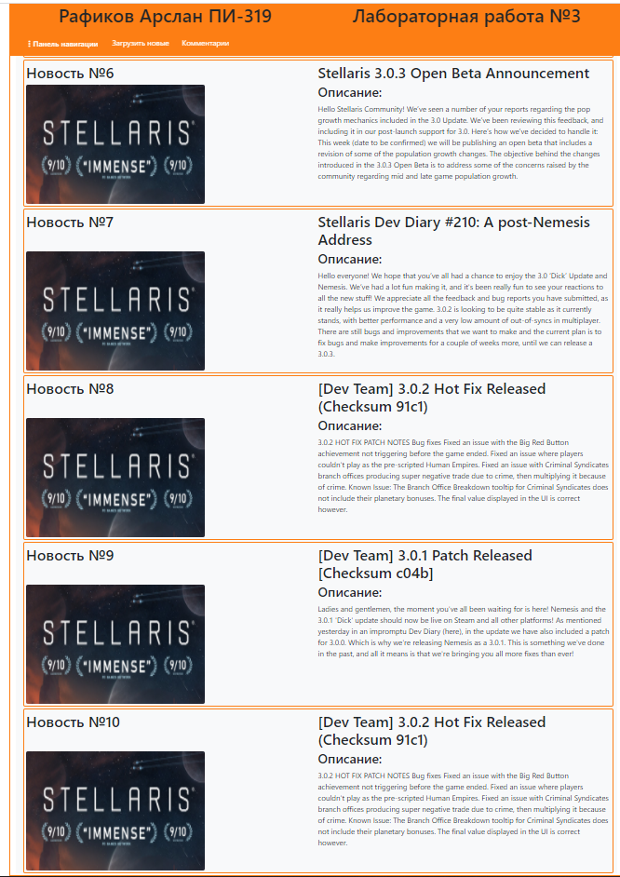

Рис 2

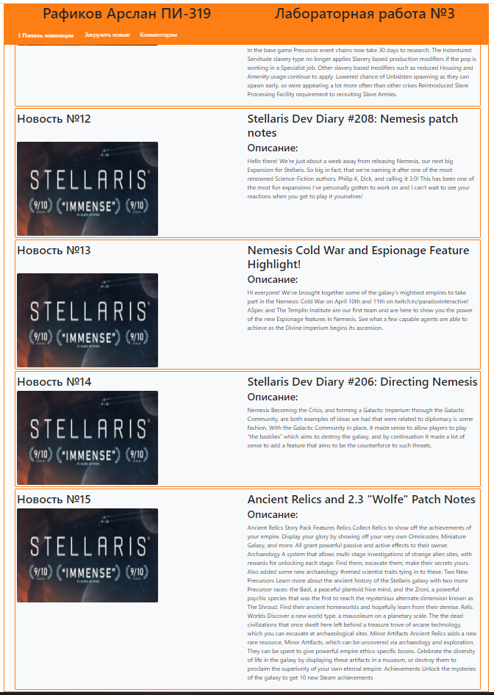

Рис 3

Сохранение информации с помощью AJAX

Создал форму для отправки отзывов.

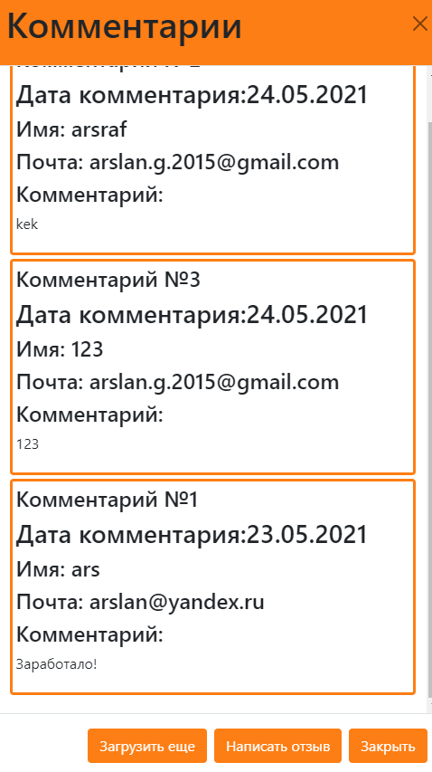

Рис 4.

Нажал кнопку «Написать отзыв» и заполнил данными

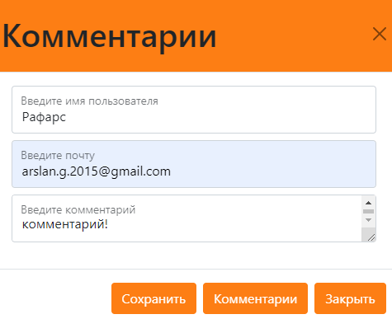

Рис 5. Добавление нового комментария.

Перешел к комментариям и нажал «загрузить еще»

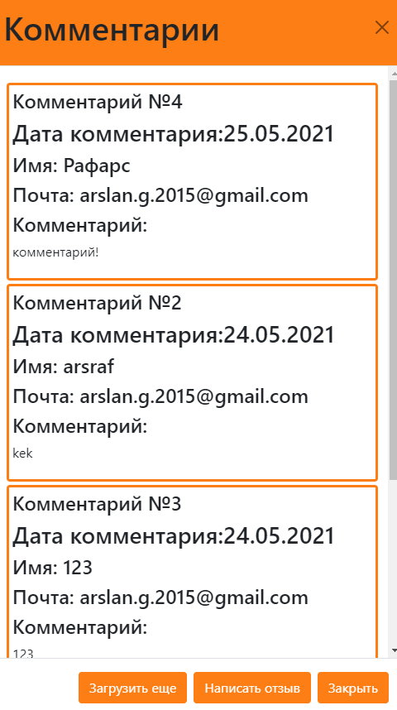

Рис 6.

**Вывод**: приобрел навыки организации асинхронного взаимодействия клиентской и серверной частей приложения посредством языка javascript и фреймворка jQuery для передачи данных в формате JSON и XML